Уважаемые жители Екатериновского сельского поселения Щербиновского района!
Полиция России предлагает вашему вниманию Памятку по взаимодействию чс участковыми уполномоченными полиции. С её помощью вы сможете сделать жизнь спокойнее и безопаснее. Помните: участковый уполномоченный – ваш ближайший союзник в борьбе с криминалом и нарушителями спокойствия!

Знакомьтесь, ваш участковый:
Участковый уполномоченный полиции ООУП и ПДН Отдела МВД России
(должность, звание)
_____________по Щербиновскому району капитан полиции_____________
ПАВЛЕНКО АЛЕКСАНДР ВЛАДИМИРОВИЧ
(ФИО)

Рабочий/мобильный телефон: 8 999-437-24-06/8 928-413-16-00
Адрес участкового пункта полиции: село Екатериновка, пер. Советов, 22
Дни и время приема граждан: понедельник, среда: 14:00-16:00 час.; суббота 10:00-12:00 час.
Телефон дежурной части: (886151) 7-82-96
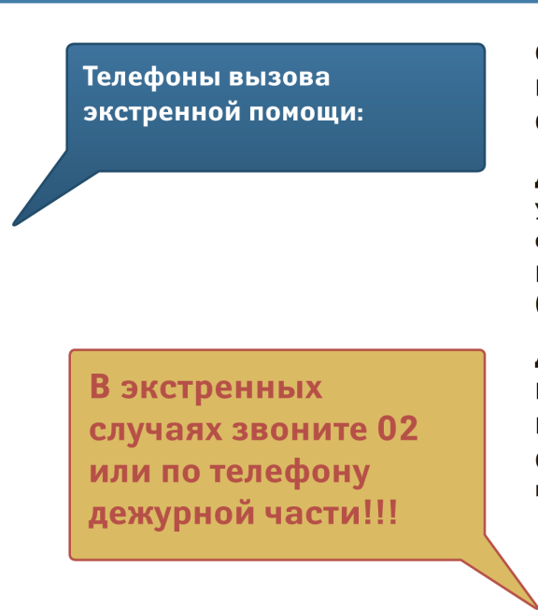 |  | Служба спасения (с мобильного) - 112 или 911
 |  | Полиция - 02 (с сотового телефона 102)
 |  | Скорая помощь – 03 (с сотового телефона 103)
 |  | Другие полезные телефоны:
 |  | Бюро регистрации несчастных случаев - 213-62-38
 |  | «Телефон доверия» ГУ МВД России по Краснодарскому краю - 224-58-48
 |  | «Горячая линия» администрации – (886151) 3-84-44
 |  | Диспетчерские аварийных служб:
При пожаре и задымлении – 01
(с сотового телефона 101)
При запахе газа и авариях газопровода – 04
(с сотового телефона 104); (886151) 7-81-48
Отключение и неисправности
электросети - (886151) 3-84-46; 8 (86151)3-86-95
(886151) 7-81-47
